**Министерство общего и профессионального образования Ростовской области**

**ГОСУДАРСТВЕННОЕ БЮДЖЕТНОЕ ПРОФЕССИОНАЛЬНОЕ**

**ОБРАЗОВАТЕЛЬНОЕ УЧРЕЖДЕНИЕ**

**РОСТОВСКОЙ ОБЛАСТИ**

**«Ростовский-на-Дону колледж связи и информатики»**

**КУРСОВОЙ ПРОЕКТ**

по дисциплине

ОП.10 **«ПРОГРАММИРОВАНИЕ НА JAVASCRIPT»**

Тема «Реализация доски менеджера командных задач с помощью Drag’n’Drop jQuery UI»

ПОЯСНИТЕЛЬНАЯ ЗАПИСКА

РКСИ.К18.09.02.03.ОП10.2617.00ПЗ

(шифр)

Специальность 09.02.03 «Программирование в компьютерных системах»

Выполнил студент ____________ Егоров Э.С. Группа ПОКС-31

подпись Ф.И.О.

Руководитель ____________ Колесников П.С.

подпись Ф.И.О.

Проект защищен с оценкой _________________ "___"________2018г.

2018г.

|  |  |  |  |  |  |  |  |  |  |  |
| --- | --- | --- | --- | --- | --- | --- | --- | --- | --- | --- |
| Содержание  3  4  4  5  6  7  8  9  Введение…………………………………………...………………………………...  1 Проектирование……………………………………………………………………  1.1 Use Case………………………………………………………………….........  1.2 Mockup………………………………………………………………………...  1.3 Дизайн сервиса ……………………………………..………………………..  2 Разработка программного продукта………………..……………………………  3 Документация ……………………………….…..………………………………..  4 Заключение……………………………………………………………..……....… | | | | | | | | | | |
|  |  |  |  |  | РКСИ.К18.09.02.03.2617.00ПЗ | | | | | |
|  |  |  |  |  |
| Изм. | Лист | № докум. | Подпись | Дата |
| Студент. | | Егоров |  |  | Реализация доски менеджера командных задач с помощью Drag’n’Drop jQuery UI | Лит | | | Лист | Листов |
| Консульт. | |  |  |  |  |  |  | 2 | 9 |
| Руковод. | | Колесников |  |  | ПОКС-31 | | | | |
| Н. контр | |  |  |  |

**Введение**

В современном мире важную часть режима дня занимает распределение относительно постоянных задач и мероприятий.   
Существует научное доказательство, что человек подсознательно стремится к постоянному планированию и «расписыванию» дел, так как подобным образом ведёт себя его собственный организм. Именно этим и обусловлена актуальность данной работы.   
Целью стало создание рабочего сервиса, в котором будет выводится список выполненных и невыполненных задач. Данный сервис в дальнейшем может использоваться в повседневной жизни как штатного рабочего компании, так и человека, который любит контролировать выполнение повседневных задач.  
Для качественного выполнения цели были поставлены задачи:   
1 Изучение типичного рабочего дня работника, для более грамотного понимания цели.   
2. Создание качественного, а самое главное удобного интерфейса для пользования сервисом.

Изм.

Лист

№ документа

Подпись

Дата

Лист

3

РКСИ.К18.09.02.03.2617.00ПЗ

**Проектирование**

Изм.

Лист

№ документа

Подпись

Дата

Лист

4

РКСИ.К18.09.02.03.2617.00ПЗ

Use case диаграмма

Use case диаграмма позволяет наглядно продемонстрировать поведение сервиса при взаимодействии с ним пользователя ( Была создана посредством использование сервиса creatle.com)

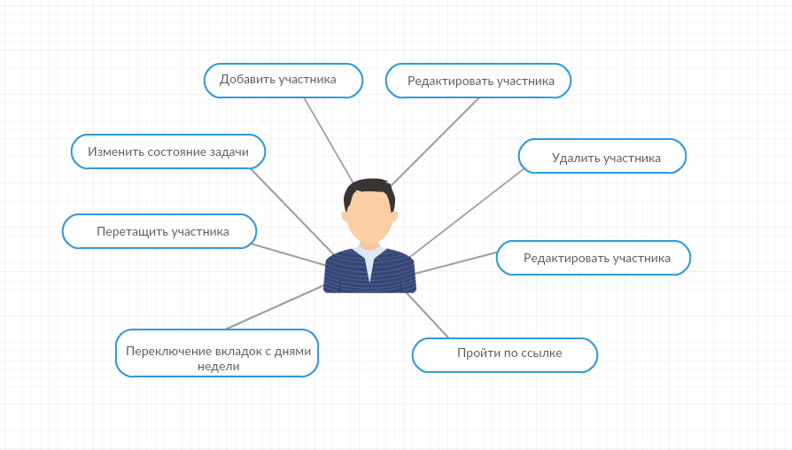

**Mockup**

Mockup был разработан для первичной демонстрации дизайна, а так же для

демонстрации развития сервиса в будущем. Для создания был использован ninja mock.

Изм.

Лист

№ документа

Подпись

Дата

Лист

5

РКСИ.К18.09.02.03.2617.00ПЗ

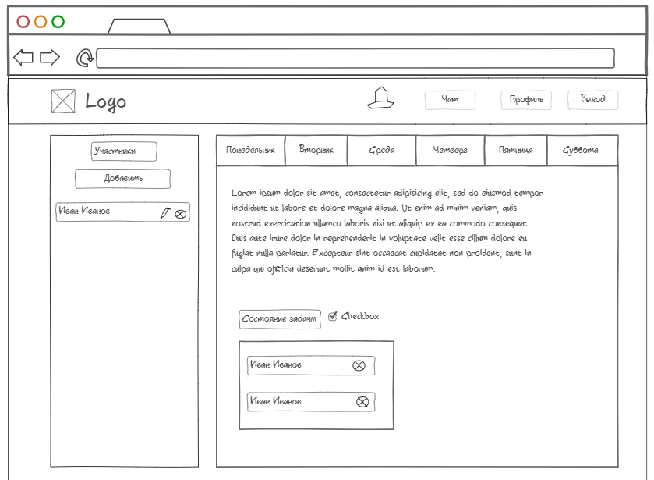

Изм.

Лист

№ документа

Подпись

Дата

Лист

6

РКСИ.К18.09.02.03.2617.00ПЗ

**Дизайн сервиса**

Для создания макета использовался Adobe Photoshop CC2018

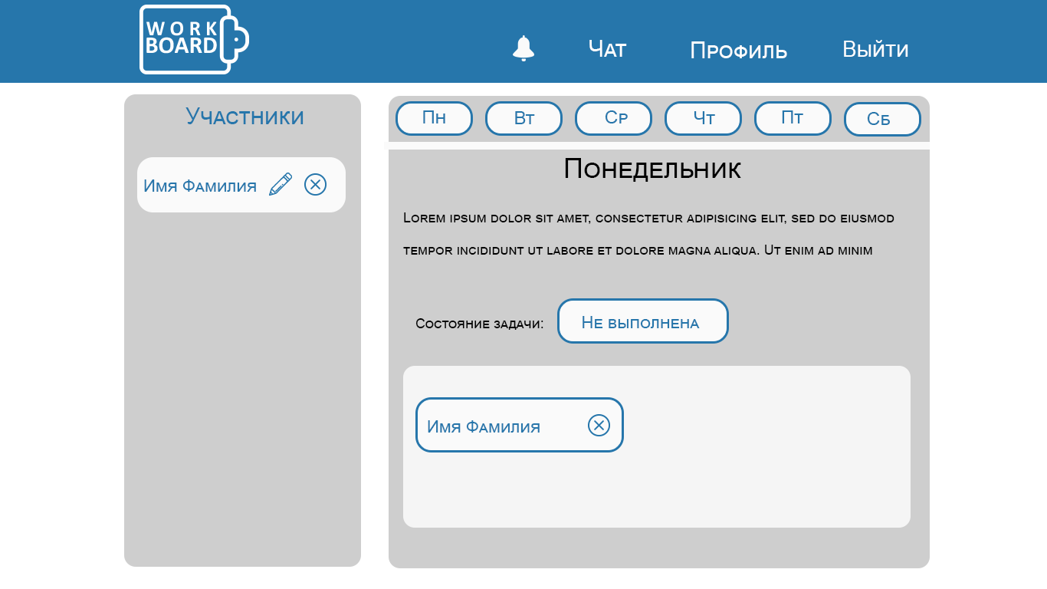

При создании макета использовался Adobe Illustrator CC2018 для создания иконок удаления, редактирования участника, а также логотип и иконка колокольчика. Для демонстрации логотип и колокольчик были залиты другим цветом.

**Разработка программного продукта**



В ходе разработки сервиса я использовал:

1. IDE – Visual Studio Code, данная IDE позволяется большим функционалом без установки дополнительных плагинов.

2. Библиотеки:

a. jquery-3.3.1.min я использовал сжатую версию библиотеки для более быстрой загрузки страницы

b. jquery-ui.min Jquery UI использовался мной для реализации Drag`n`Drop действий, а также для реализации sortable для участников списка

3. Язык программирования – JavaScript, без данного языка не возможно было бы использовать jquery, jquery-ui

4. Система контроля версий – Git. Он позволяет удалённо хранить данные и я не боюсь их потерять, а так же он лёгок в освоении

5. Я использовал для создания дизайна Adobe Photoshop CC 2018 и Adobe Illustrator CC 2018

Изм.

Лист

№ документа

Подпись

Дата

Лист

7

РКСИ.К18.09.02.03.2617.00ПЗ

**Документация**

Изм.

Лист

№ документа

Подпись

Дата

Лист

8

РКСИ.К18.09.02.03.2617.00ПЗ

В качестве документации я приведу основные события в моём man.js

1. Добавление нового ‘li’ при нажатии на “.participants”;
2. Удаление “li” при нажатии на “.delP”;
3. Удаление уже свёрстанного “li” при нажатии на “.delP”;
4. Добавление атрибута при нажатии на “.edit-text”;
5. Удаление атрибута при нажатии на “.save-text”;
6. При нажатии на “.edit-text”:

1.Отмена .draggable() у “.item”;

2.Добавление атрибута для “.name”;

3. Добавляется helper: “original

7. При нажатии на “.save-name”:

1.Удаляеется атрибут у “.name”;

2. Добавляется .draggable у “.item”;

3. Добавляется helper: “clone” ;

8.При попадании “li” в область “.task-panel” у него:

1.Удаляется “.edit-name”;

2.Удаляется “.save-name”;

1.Удаляется возможность перетаскивания;

9. Функция которая создаёт клона с возможностью его перенести и закрепить в другой области.

Изм.

Лист

№ документа

Подпись

Дата

Лист

9

РКСИ.К18.09.02.03.2617.00ПЗ

**Заключение**

По итогу курсовой работы я разработал сервис для управления задачами на полную рабочую неделю(6дней). В готовом продукте можно создавать новых участников, а также их редактировать и перемещать на определённую задачу. Также в данном сервисе можно отслеживать и менять состояние задачи, а также редактировать и саму задачу. В будущем я планирую заниматься этим проектом для того, что лучше усвоить: jQuery , jQuery UI, JavaScript.

План дальнейшего развития:

1. Создание базы данных для удобного хранение задач и участников.
2. Внедрение ограничения выполнения задачи
3. Создание чата для общения между сотрудниками компании, друзьями или семьёй.
4. Возможности комментирования поставленной задачи.
5. Уведомления о прокомментированной задачи.
6. Создание профиля участника для идентификации его в системе.
7. Редактирование профиля участника с использованием drag’n’drop и сохранением изменений в базе данных.
8. Возможность прикрепления к задаче файла, или архива, с использованием drag’n’drop.
9. Авторизация через популярные социальные сети Вконтакте, Facebook.